Карагайский муниципальный район - День рождения 27 марта 1924 года
Муниципальное бюджетное учреждение культуры «Карагайский районный дом культуры и досуга»
День рождения 24 марта 1984 года

617210 Пермский край, Карагайский район, с. Карагай ул. Гагарина 1а
Директор: Деменева Елена Анатольевна

Характеристика здания

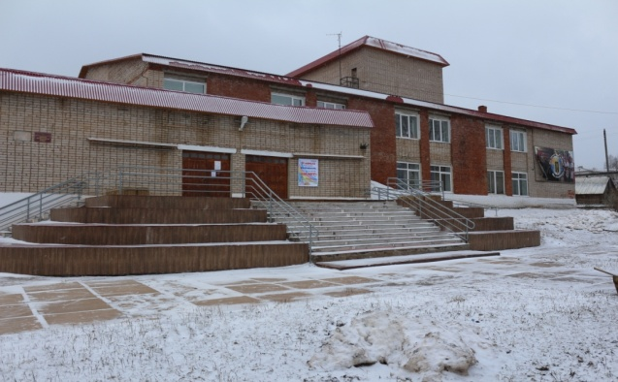 | Год постройки / площадь: 1981 год/1188,1 м²
 | Описание здания: ж/б плиты, кирпич
 | Отопление: центральное
Наличие телефона: 34(297) 3-12-66, 3-14-63, 3-13-59
(доступна сотовая связь: МТС, Билайн, Мегафон, Теле 2)
Наличие интернета: «Ростелеком» от 18 Мбит/с – для FTTx, PON;
от 6 Мбит/с – для xDSL

Ремонты здания

Официальный сайт: www.karagai-rdk.ru Год последнего капитального ремонта – 2009 (кровля)
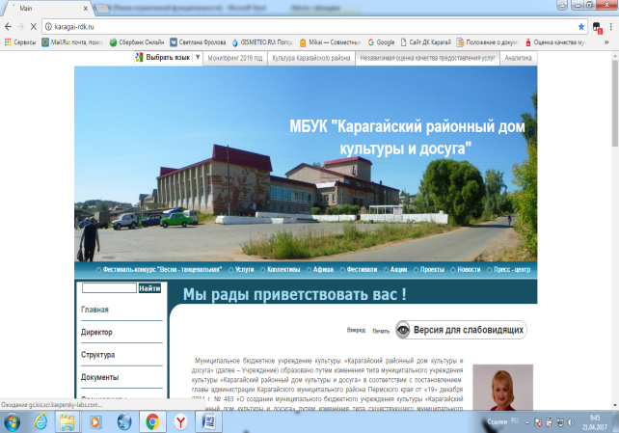 | Ремонты:
2012 год - Ремонт постановочного освещения сцены, потолка в актовом зале,
замена ворот, оконных блоков, сан.узлов, замена кабельной линии;
2014 год - ремонт гардероба и текущий ремонт помещений здания;
2015 год - ремонт сцены и зрительного зала, крыльца главного входа,
противопожарной металлической лестницы;
2016 год - ремонт входной группы (главное крыльцо), туалета и коридора.
2017 год - Ремонт фойе, ремонт системы освещения помещений здания,
замер сопротивления электрической сети и заземление здания.Ремонтно-отделочные работы стен и потолка лестничной клетки фойе центрального входа. Проведение работ по адаптации объекта по обеспечению доступной среды (санузел).
2018 год - Замена слухового окна и дверей над сценой.
2019 год - Ремонт оконных и дверных проёмов в здании, Ремонт отмостки здания.
Укрепление МТБ (приобретение):
2012 год - приобретение автобуса ГАЗ 33213
2012 год - приобретение комплекта одежды сцены
2012 год - Приобретение комплекта стационарного звукового оборудования.
2018 год - Приобретение акустического комплекта, комплекта светового оборудования.

Прилегающая территория Вход в здание Зрительный зал: 305 посадочных мест (с балконом)
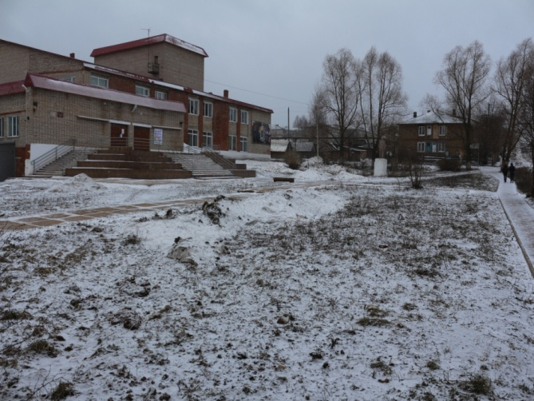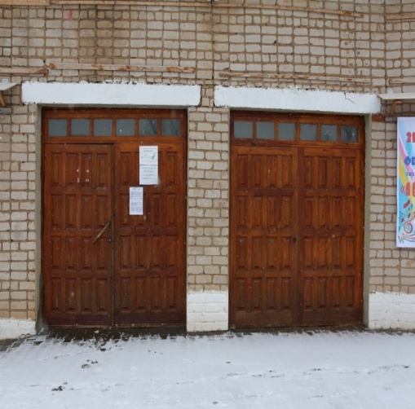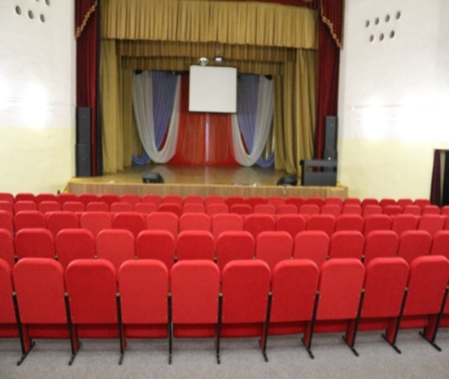

Отопление (центральное) Водоснабжение Санузел
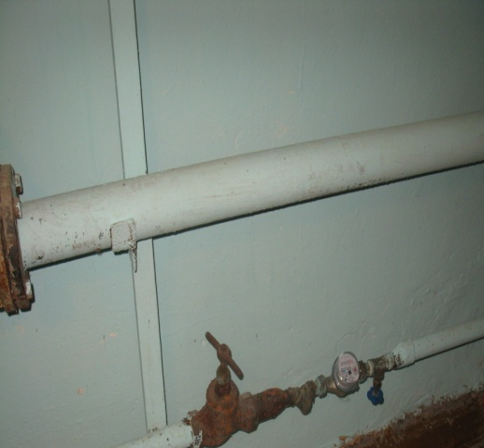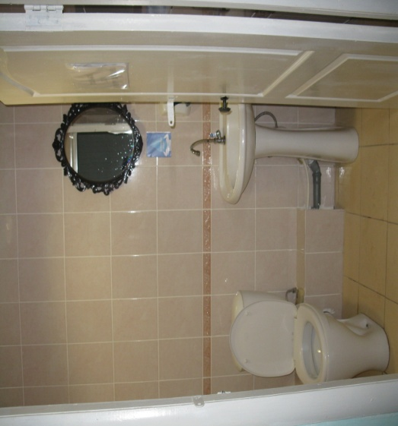

Материально-техническая база
Оборудование
Наличие музыкальных инструментов:
1.Пианино, год закупки – 2006 г.
2.Баян «Рубин» 1 шт., год закупки – 2006 г.
3.Баян «Рубин-2» 1 шт., год закупки – 2006 г.
4.Гармонь «Заказная» 1 шт., год закупки –2007 г.
Все музыкальные инструменты находятся в удовлетворительном состоянии.
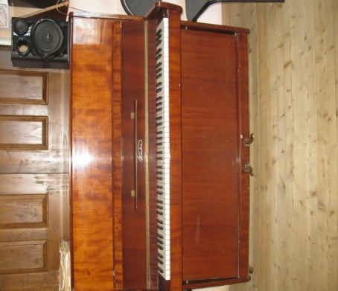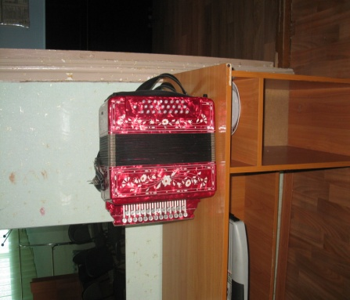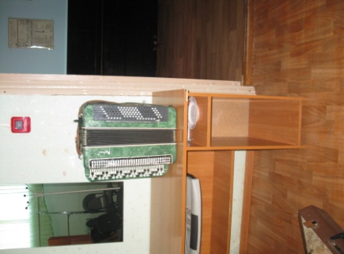
Наличие национальных костюмов:
1.Народный стилизованный костюм для ансамбля фольклорной песни «Уралочка» - 3 комплекта
2. Народный стилизованный костюм для хора «Ветеран» - 1 комплект
3.Чеченский народный (праздничный) костюм 1 шт.
4.Армянский народный (праздничный) костюм 2 шт.
5. Белорусский народный (праздничный) костюм 1 шт.
6. Коми-пермяцкий народный костюм 1 шт.
7. Белорусский народный костюм 1 шт.
8.Народный стилизованный костюм для народного ансамбля «Приобвинские переливы» 3 комплекта
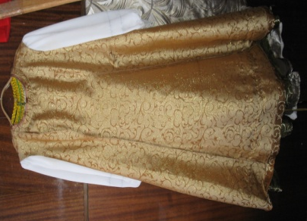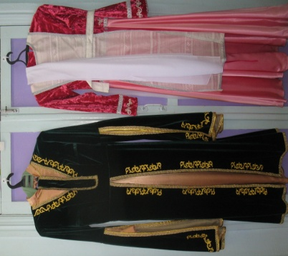

Доступная среда
Оборудование:
- Пандус наружный (вход в учреждение)
- Входная площадка с антискользящим покрытием (прорезиненная поверхность)
- Цветовое выделение первой и последней ступеней лестницы главного входа в здание

В соответствии с Паспортом доступности № 12 от 25.12.2014 года доступность здания – доступно условная для инвалидов по слуху, зрению, опорно-двигательному аппарату, маломобильных групп населения.
Состояние доступности основных структурно-функциональных зон – доступно частично избирательно.

